目录

安装要求 1

JAVA的安装与配置 3

MySQL的安装及配置 5

IntelliJ IDEA的安装与配置 8

Maven的安装与配置 11

## 安装要求

系统要求：Windows10 64位

文档日期：2020年3月23日

## JAVA的安装与配置

1. 打开链接：<https://www.oracle.com/java/technologies/javase-jdk8-downloads.html>

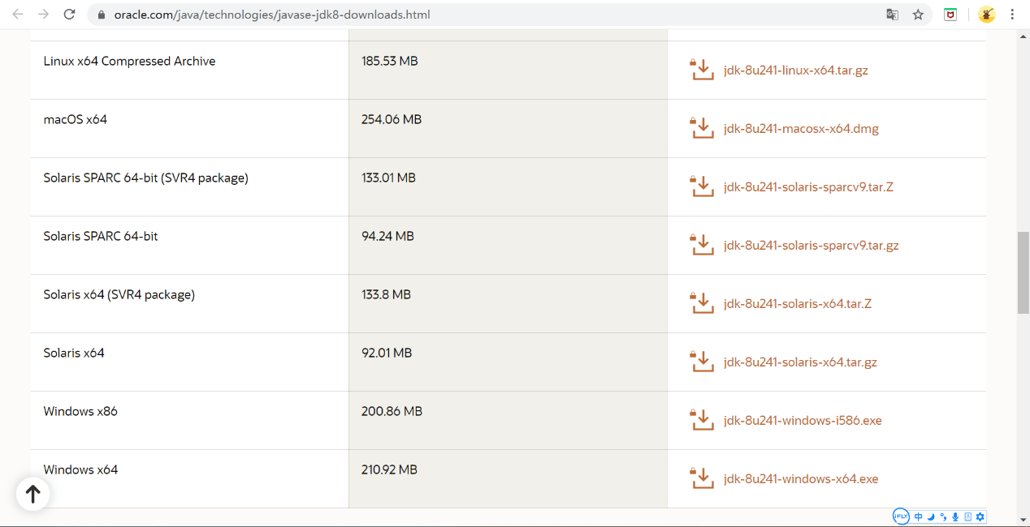

2. 点击windows x64右侧的 jdk-8u241-windows-x64.exe，登陆Oracle账户后进行下载

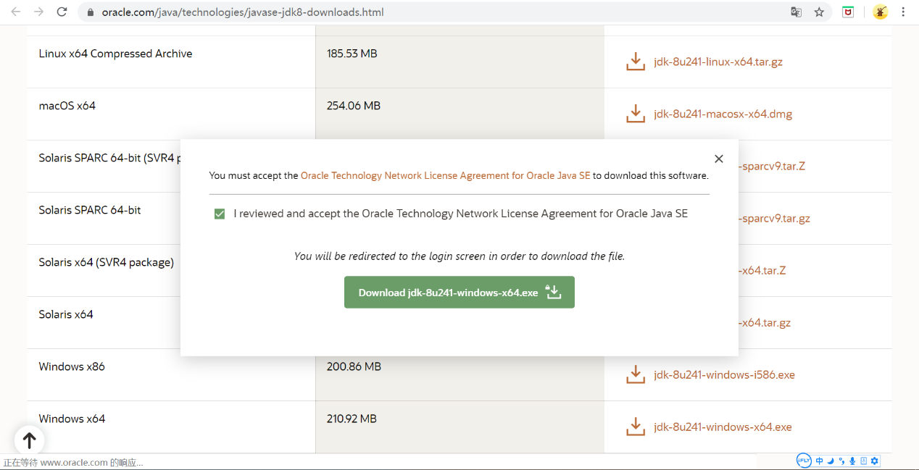

3. 下载完成后，双击运行

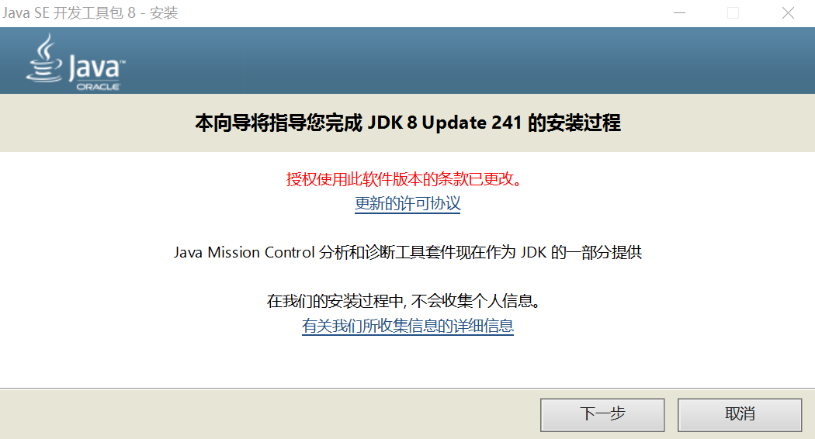

4. 点击下一步，设置jdk安装路径

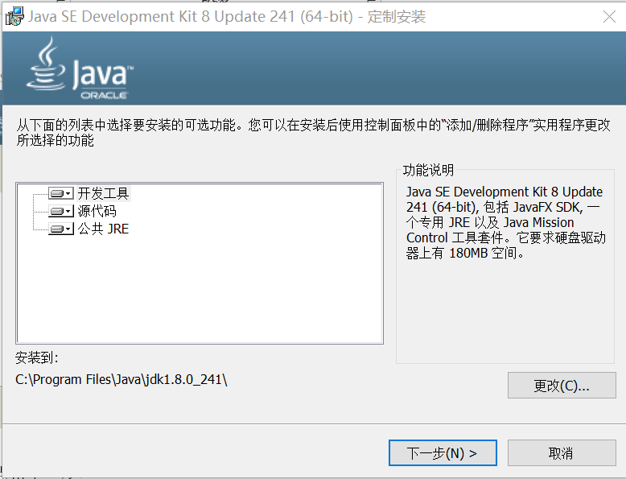

5. 等待安装

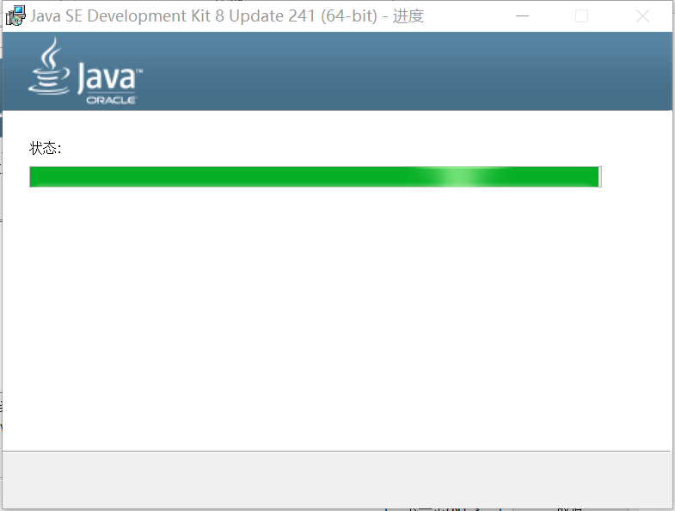

6. 弹出jre安装目录，设置jre安装目录

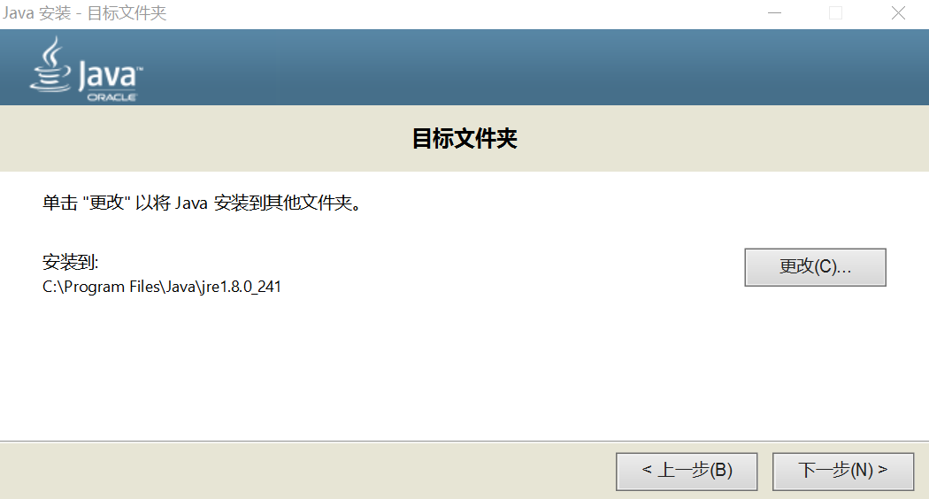

7. 等待安装成功

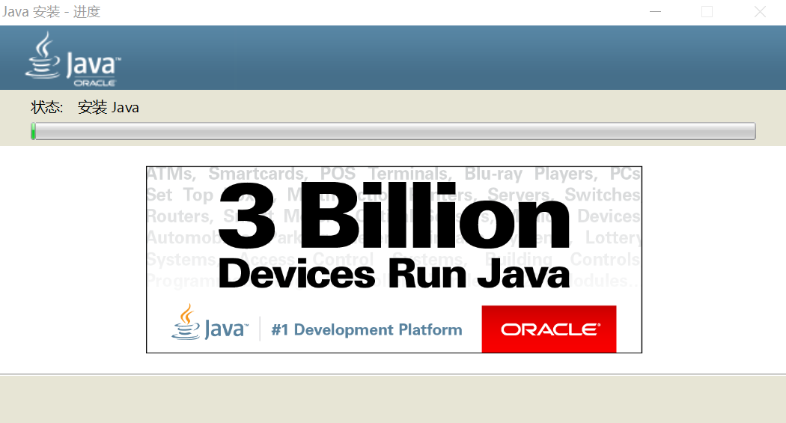

8. 安装成功

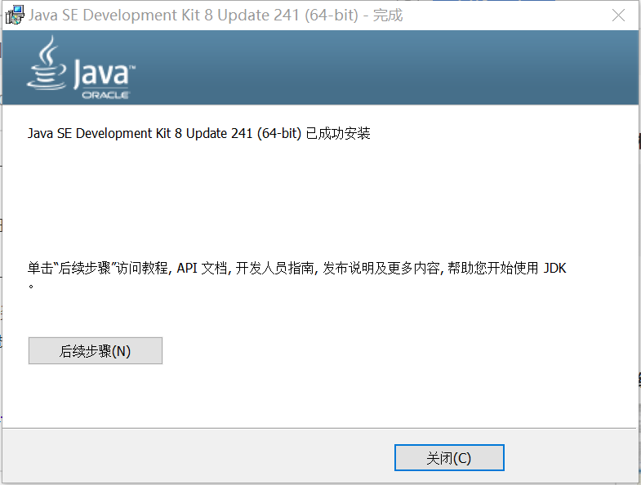

9. 配置环境变量

9.1 新建系统变量：JAVA_HOME 【JDK安装位置】



9.2 系统变量PATH中添加变量值：%JAVA_HOME%\bin;%JAVA_HOME%\jre\bin

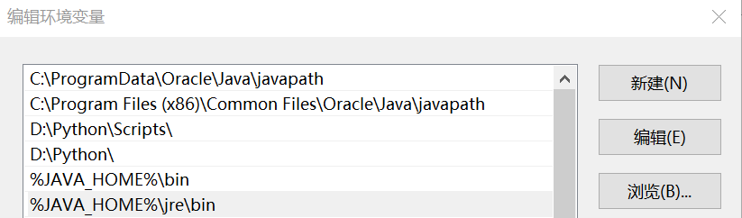

9.3 新建系统变量CLASSPATH，变量值为:

|  |
| --- |
| .;%JAVA_HOME%\lib;%JAVA_HOME%\lib\dt.jar;%JAVA_HOME%\lib\tools.jar |

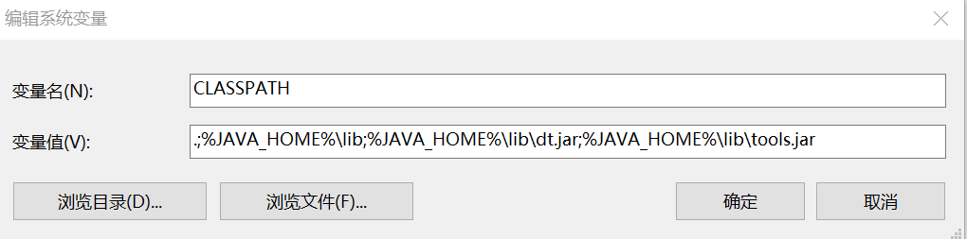

10. 测试JAVA是否安装成功

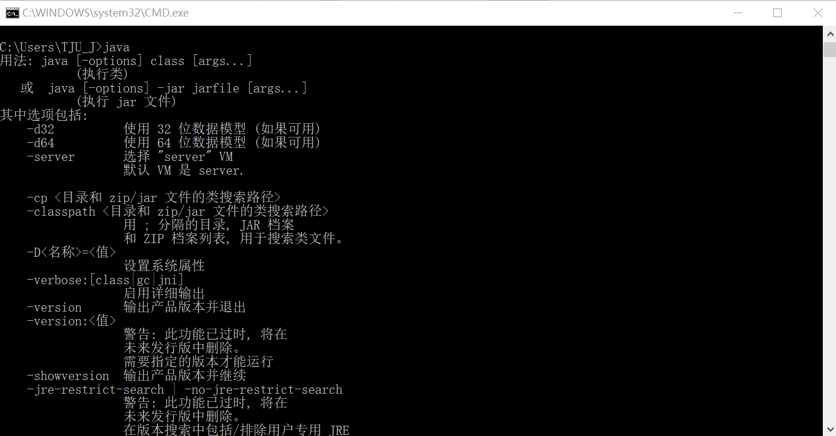

## MySQL的安装及配置

1. 打开链接：<https://www.mysql.com/>

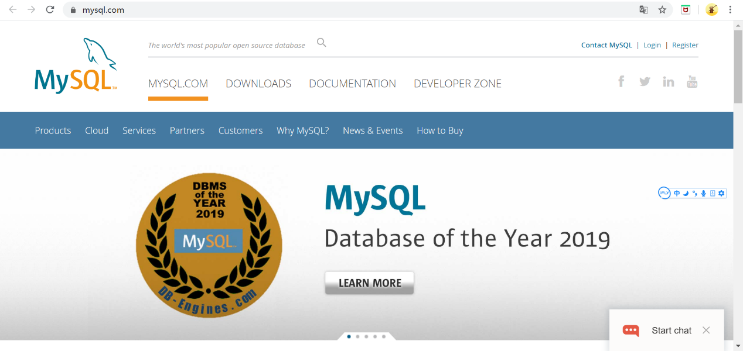

2. 选择 DOWNLOADS

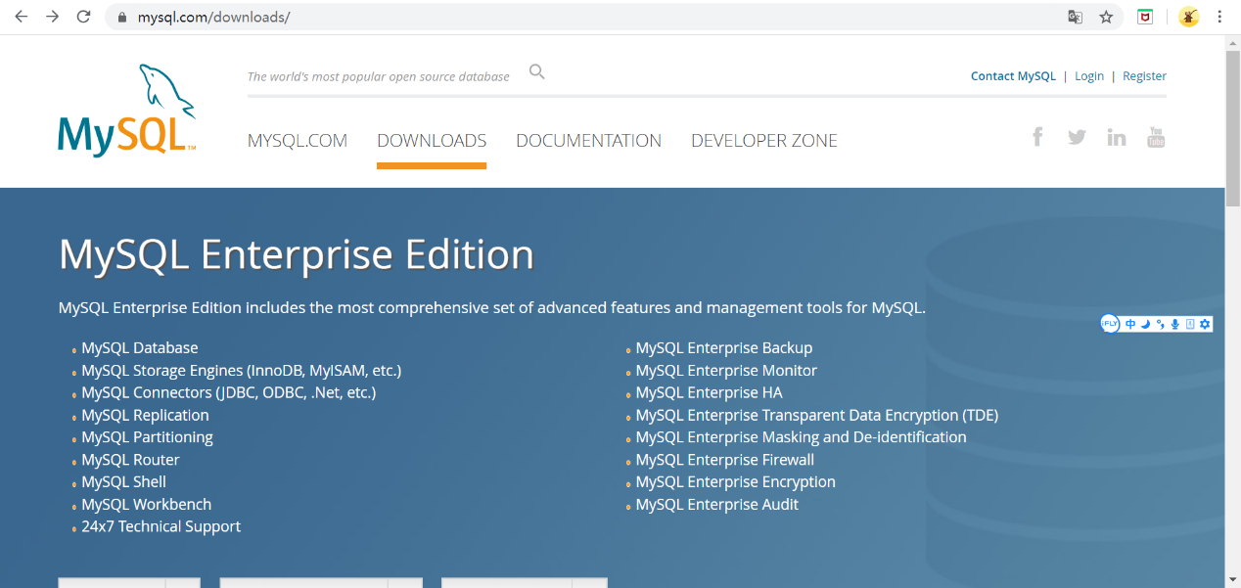

3. 将页面翻到底部

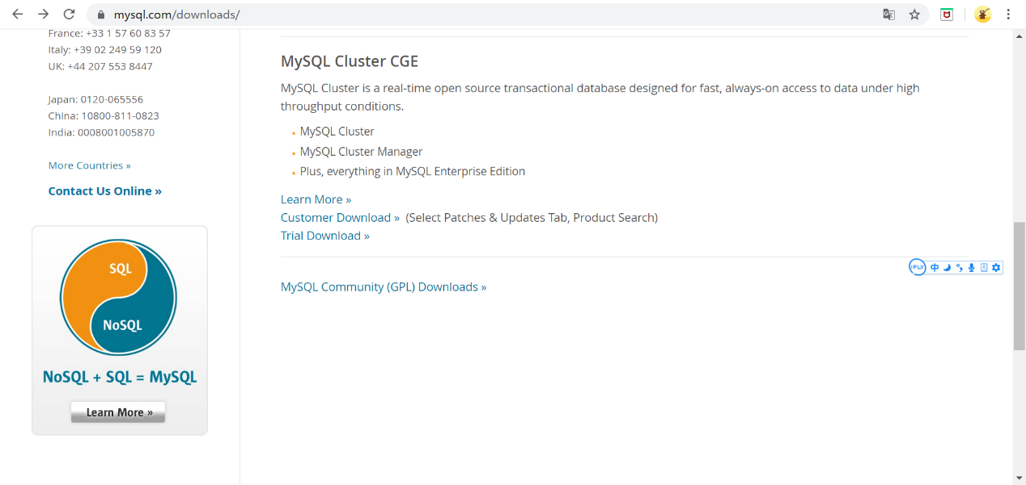

4. 选择 MySQL Community(GPL) Downloads

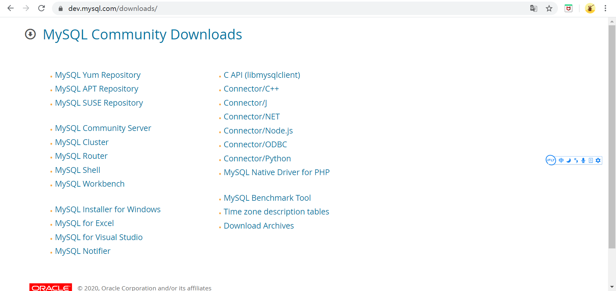

5. 选择 MySQL Community Server

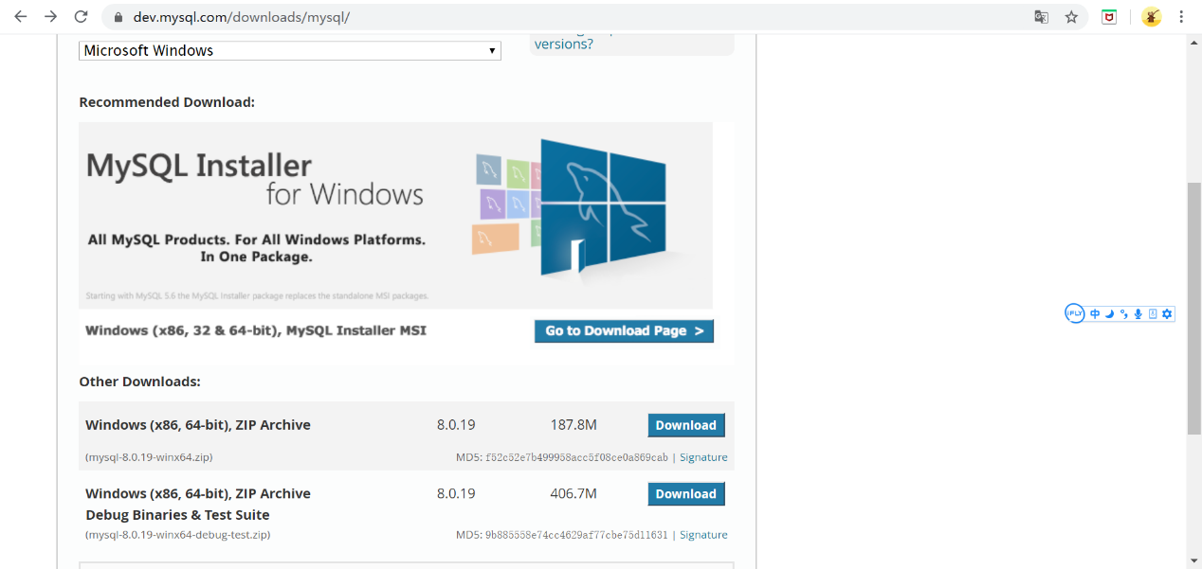

6. 选择 Windows(x86, 64-bit), ZIP Archive

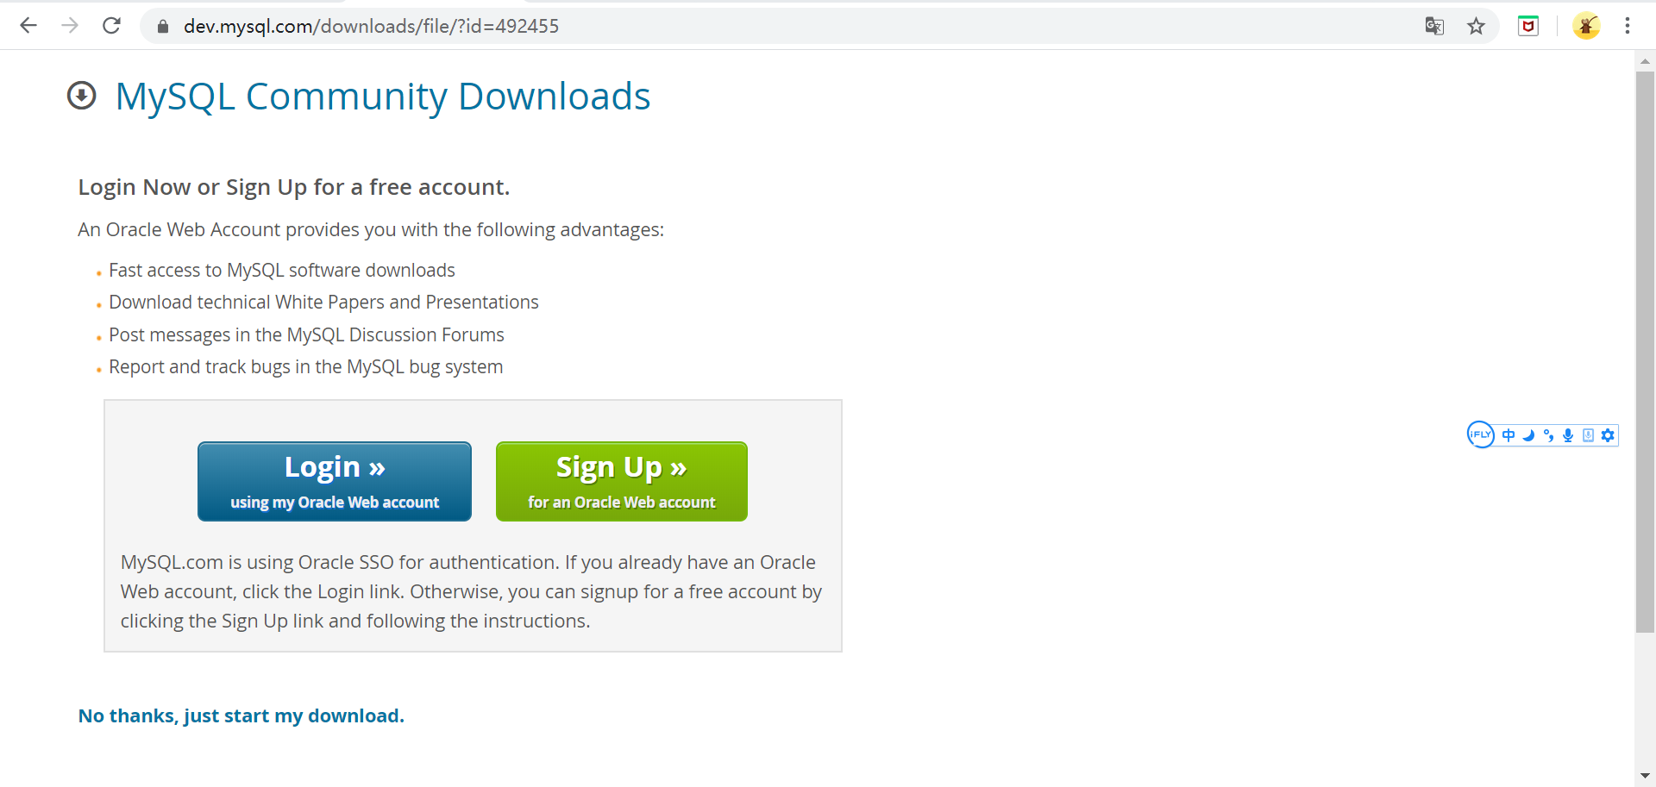

7. 选择最下面的 No thanks, just start my download，直接进行下载

8. 下载完成后解压

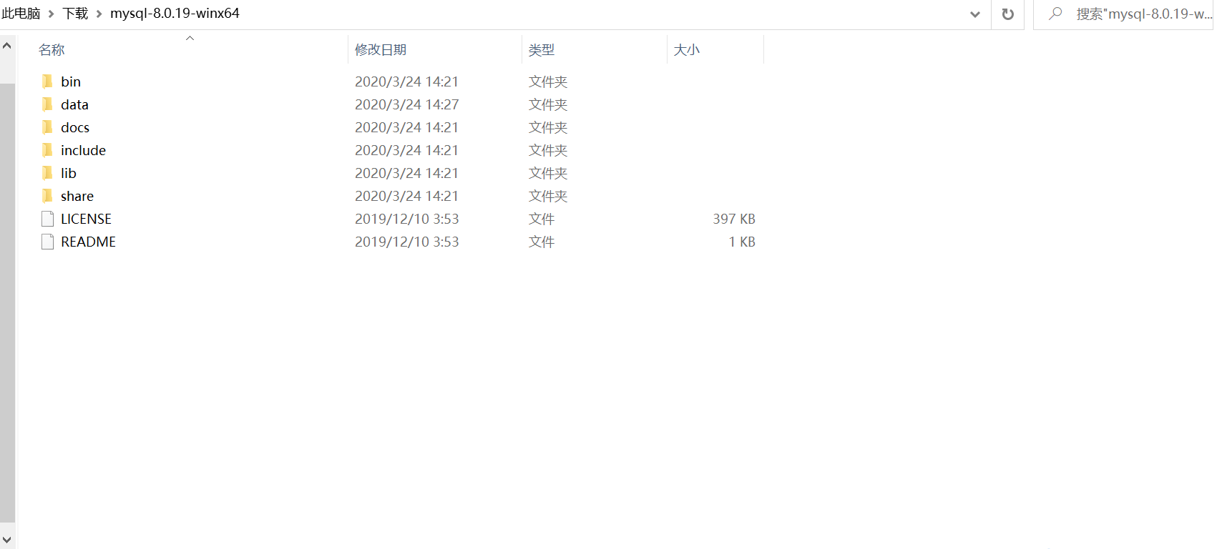

9. 配置MySQL安装文件 my.ini，设置MySQL Server的安装目录和数据保存目录

|  |
| --- |
| [mysqld]  port = 3306  basedir=D:/mysql5711  datadir=D:/mysql5711/data  max_connections=200  character-set-server=utf8  default-storage-engine=INNODB  sql_mode=NO_ENGINE_SUBSTITUTION,STRICT_TRANS_TABLES  [mysql] default-character-set=utf8 |

10. 配置完成后目录如图

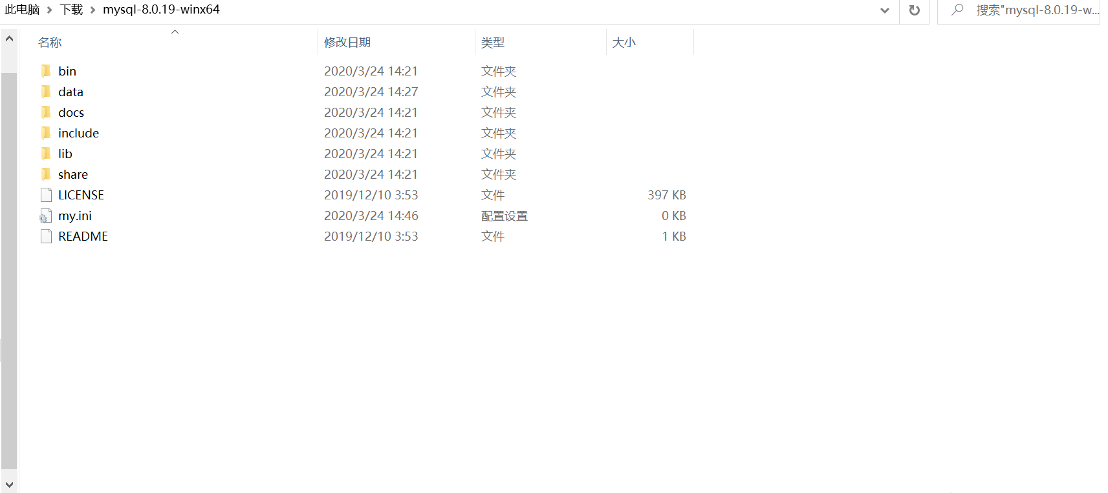

11. 以管理员身份运行 cmd.exe程序，并进入解压目录下的bin目录

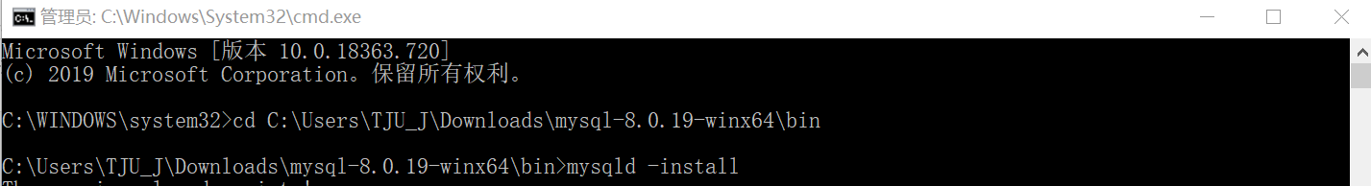

12. 运行以下命令进行mysql的初始化和root登陆密码配置

|  |
| --- |
| （1）mysqld -install  （2）mysqld --initialize-insecure --user=mysql    -- 初始化  （3）net start mysql  （4）mysqladmin -u root -p password 【你的密码】 |

13. 进入MySQL Server的安装目录，输入如下命令和密码进行登陆

|  |
| --- |
| >mysql -u root -p |

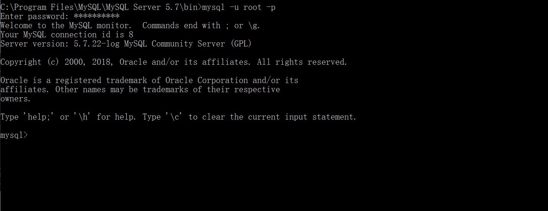

## IntelliJ IDEA的安装与配置

1. 打开链接：<https://www.jetbrains.com/idea/>

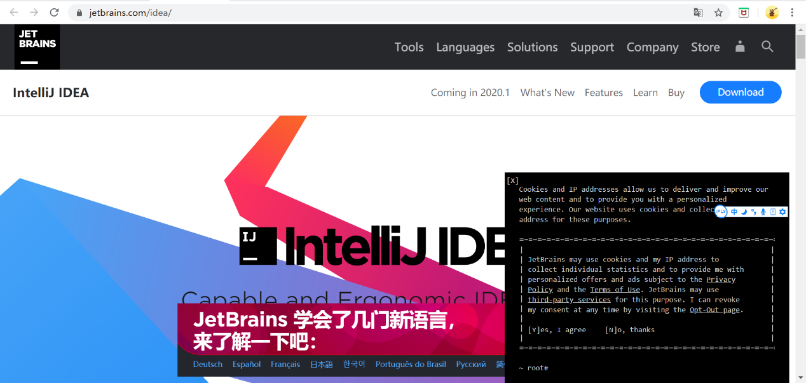

2. 点击 Download

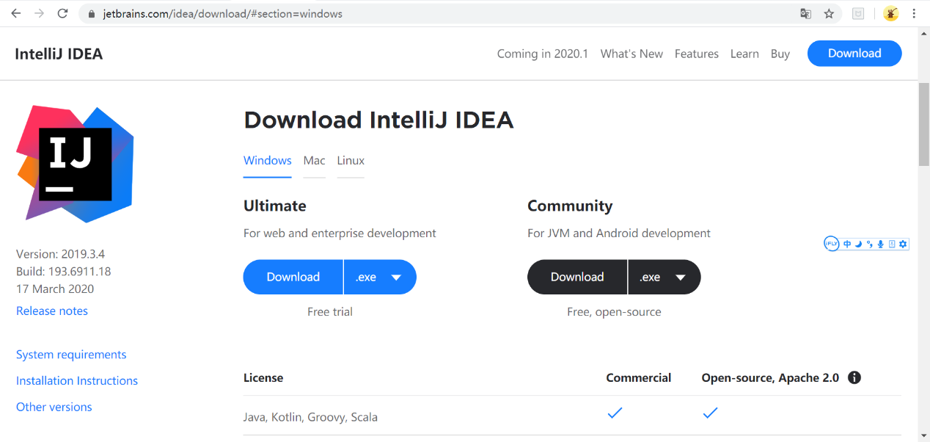

3. 选择 Community下的 Download，开始进行下载

4. 下载完成后，双击开始安装

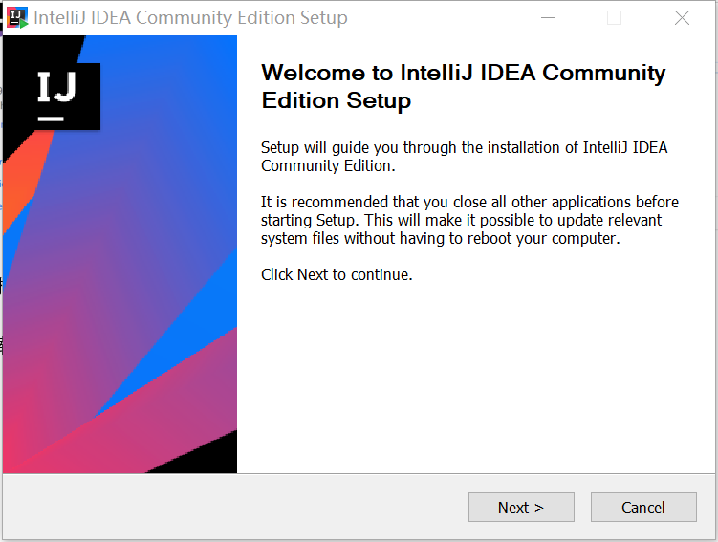

5. 点击 Next，设置安装路径

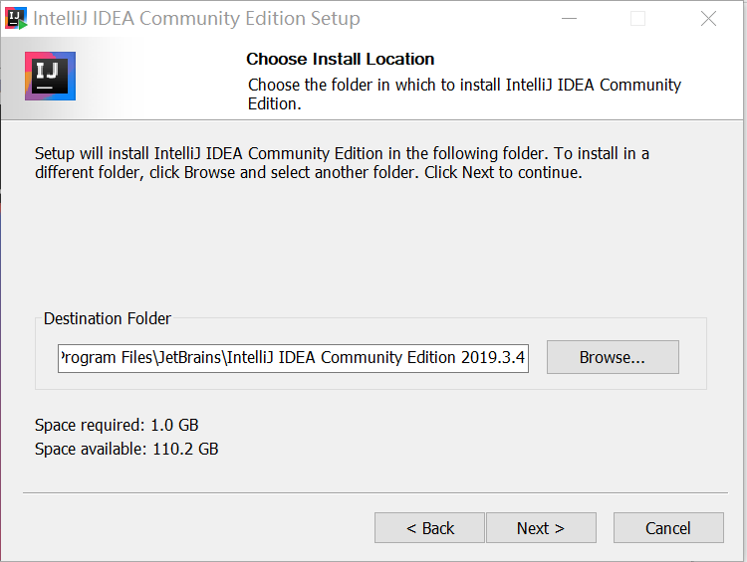

6. 点击Next，配置安装需求

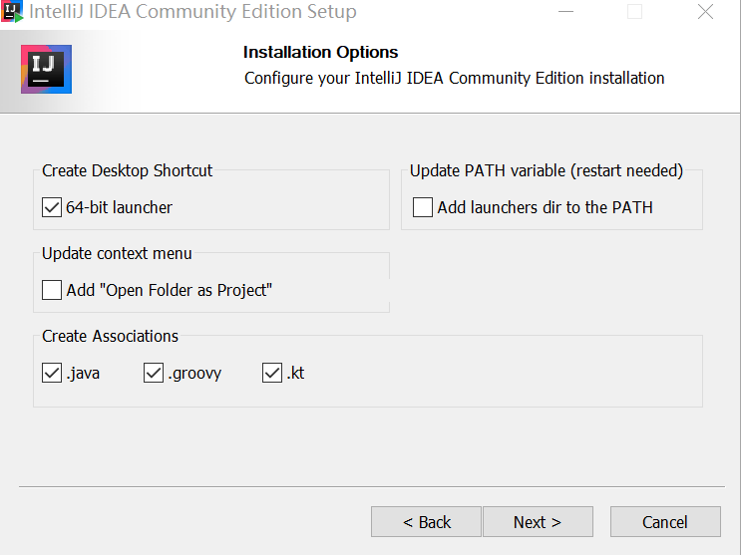

7. 点击Next, 选择安装插件

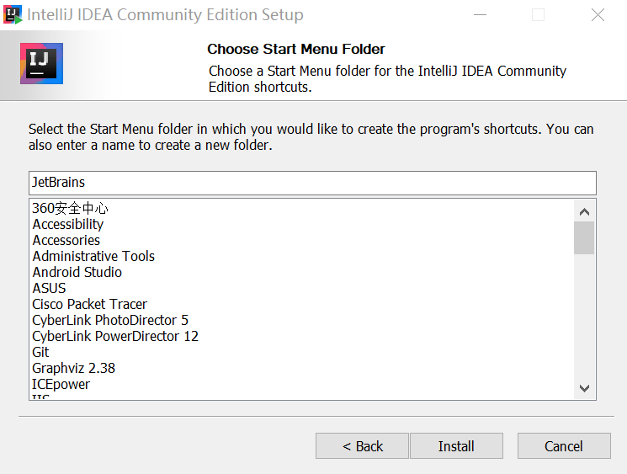

8. 点击 Install等待安装完毕即可

## Maven的安装与配置

1. 点击链接：<https://maven.apache.org/download.cgi>

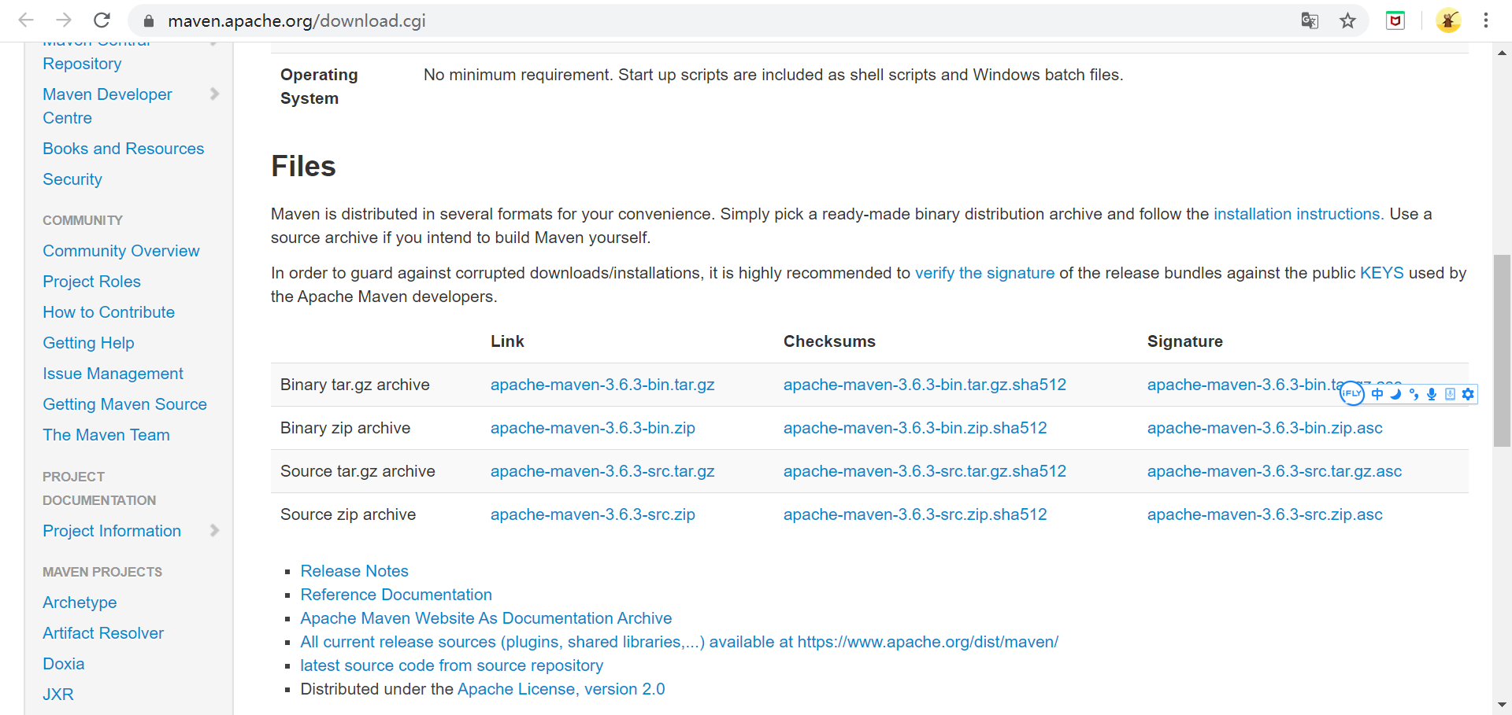

2. 选择 [apache-maven-3.6.3-bin.zip](https://mirrors.tuna.tsinghua.edu.cn/apache/maven/maven-3/3.6.3/binaries/apache-maven-3.6.3-bin.zip)，开始下载

3. 下载完成后，解压到磁盘中

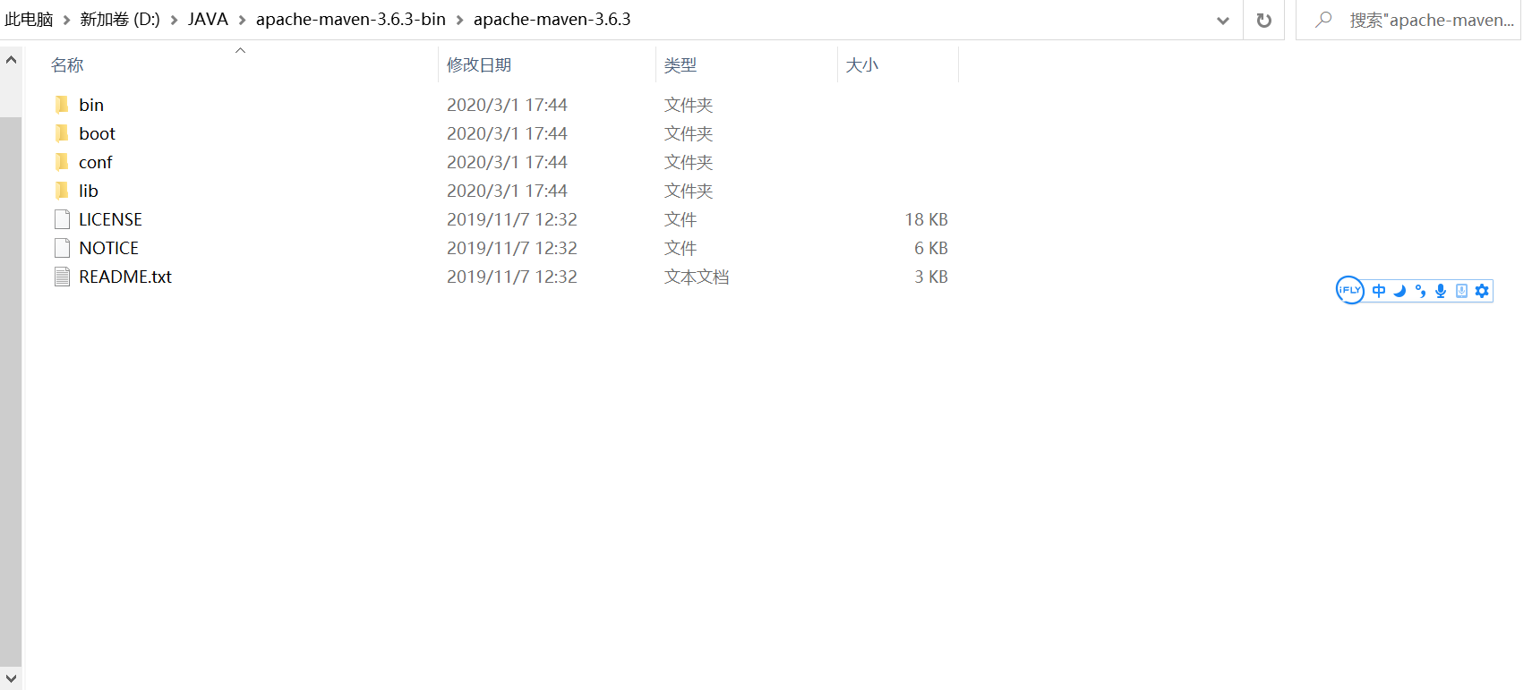

5. 配置系统变量

系统变量：MAVEN_HOME: 【解压的文件夹】



系统变量：Path中添加 %MAVEN_HOME%\bin

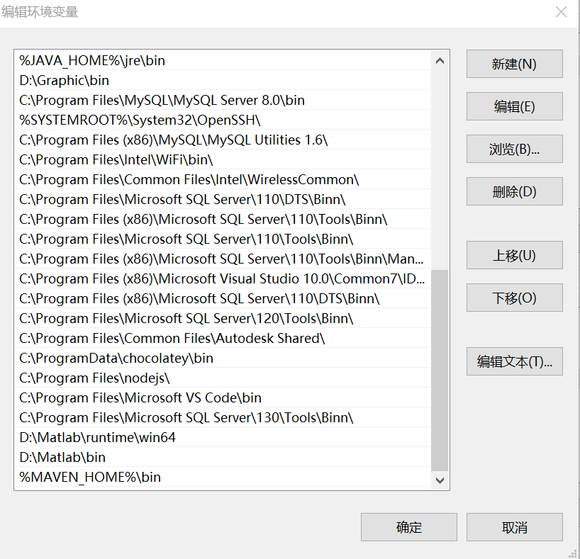

6. 然后win+R 运行cmd 输入 mvn -version，如图所示则配置成功

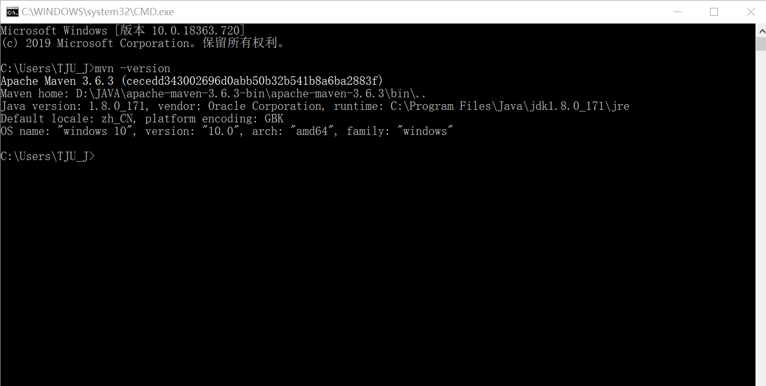

7. 配置Maven的 Settings文件

在【安装目录】/conf文件夹下可以找到settings.xml

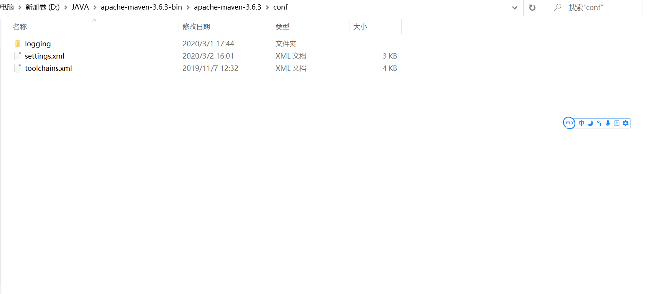

8. 打开 settings.xml开始配置

8.1 配置本地仓库保存的位置

<localRepository>【所要保存的位置目录】</localRepository>



8.2 配置国内仓库镜像

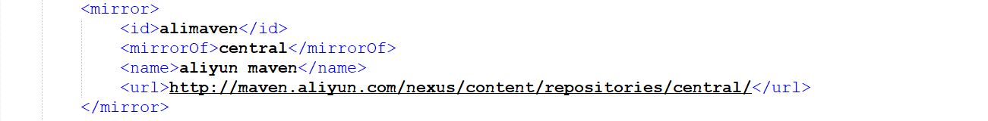

9. 附加：本人settings.xml文件配置内容

|  |
| --- |
| <?xml version="1.0" encoding="UTF-8"?>  <settings xmlns="http://maven.apache.org/SETTINGS/1.0.0"  xmlns:xsi="http://www.w3.org/2001/XMLSchema-instance"  xsi:schemaLocation="http://maven.apache.org/SETTINGS/1.0.0 http://maven.apache.org/xsd/settings-1.0.0.xsd">  <pluginGroups />  <proxies />  <servers />  <localRepository>D:/JAVA/repository</localRepository>  <mirrors>  <mirror>  <id>alimaven</id>  <mirrorOf>central</mirrorOf>  <name>aliyun maven</name>  <url>http://maven.aliyun.com/nexus/content/repositories/central/</url>  </mirror>  <mirror>  <id>alimaven</id>  <name>aliyun maven</name>  <url>http://maven.aliyun.com/nexus/content/groups/public/</url>  <mirrorOf>central</mirrorOf>  </mirror>  <mirror>  <id>central</id>  <name>Maven Repository Switchboard</name>  <url>http://repo1.maven.org/maven2/</url>  <mirrorOf>central</mirrorOf>  </mirror>  <mirror>  <id>repo2</id>  <mirrorOf>central</mirrorOf>  <name>Human Readable Name for this Mirror.</name>  <url>http://repo2.maven.org/maven2/</url>  </mirror>  <mirror>  <id>ibiblio</id>  <mirrorOf>central</mirrorOf>  <name>Human Readable Name for this Mirror.</name>  <url>http://mirrors.ibiblio.org/pub/mirrors/maven2/</url>  </mirror>  <mirror>  <id>jboss-public-repository-group</id>  <mirrorOf>central</mirrorOf>  <name>JBoss Public Repository Group</name>  <url>http://repository.jboss.org/nexus/content/groups/public</url>  </mirror>  <mirror>  <id>google-maven-central</id>  <name>Google Maven Central</name>  <url>https://maven-central.storage.googleapis.com  </url>  <mirrorOf>central</mirrorOf>  </mirror>  <!-- 中央仓库在中国的镜像 -->  <mirror>  <id>maven.net.cn</id>  <name>oneof the central mirrors in china</name>  <url>http://maven.net.cn/content/groups/public/</url>  <mirrorOf>central</mirrorOf>  </mirror>  </mirrors>  </settings> |